VÝROČNÍ ZPRÁVA
za rok 2024



KULTURNÍ STŘEDISKO DOBŘÍŠ
Mírové náměstí 68, Dobříš
www.kddobris.cz

Obsah

1. Úvodní slovo ředitele 3
2. O Kulturním středisku Dobříš 4
Něco málo z historie 4
Pár slov k hlavnímu účelu a předmětu činnosti organizace 4
3. Hlavní činnost a programová nabídka 5
4. Statistika nuda je, má však cenné údaje… 6
Uspořádané akce za rok 2024 6
Přehled všech uspořádaných akcí během roku 2024 6
Spolupráce s partnery: školy, knihovna, místní spolky a neziskové organizace 16
5. Organizační záležitosti 16
Otevírací doba - provoz budovy a kanceláří 16
Tým kulturního střediska 16
Změny v technickém zázemí 17
6. Stručné hospodářské výsledky 17
7. Plány na další rok 17
Rozšíření programové nabídky a tematických festivalů 17
Spolupráce s dalšími kulturními institucemi v regionu 18
Pokračování v modernizaci prostor a vybavení 18
8. Poděkování 18

Úvodní slovo ředitele
Vážení čtenáři, milí příznivci kultury,
když jsem na podzim roku 2023 nastoupil do funkce ředitele Kulturního střediska Dobříš, věděl jsem, že přede mnou stojí velká výzva. O to víc mě těší, že dnes – s odstupem prvního roku – mohu s hrdostí říct, že se nám ji spolu se skvělým týmem podařilo proměnit v příležitost.
Rok 2024 byl pro nás obdobím rozvoje i hledáním nových cest. Výrazně jsme rozšířili programovou nabídku, přivítali jsme do týmu novou kolegyni a zásadně jsme zmodernizovali naše online prostředí – oprášili jsme sociální sítě, spustili jsme nové webové stránky i prodejní systém, který našim návštěvníkům přináší větší komfort. Důraz jsme kladli také na vizuální stránku a propagaci – výsledkem je jednotnější a přitažlivější tvář kulturního střediska.
Vyzkoušeli jsme nové dramaturgické formáty: komunitní adventní neděle se setkaly s pozitivním ohlasem, stejně jako letní koncerty pod širým nebem za dobrovolné vstupné. Tyto akce nám ukázaly, že má smysl kulturu v Dobříši více otevírat a přibližovat lidem – byť stále narážíme na limity v podobě chybějících vhodných venkovních prostor.
Tato výroční zpráva je nejen ohlédnutím za uplynulým rokem, ale také poděkováním. Všem kolegům, partnerům, městu Dobříš a především vám – našim návštěvníkům – patří velký dík za podporu, zájem a energii, kterou nám vracíte. Těším se, kam nás společná cesta zavede v dalších letech.

S úctou

MgA. Marek Hájek, DiS.
ředitel Kulturního střediska Dobříš

V Dobříši dne 28. 2. 2025

O Kulturním středisku Dobříš

Něco málo z historie
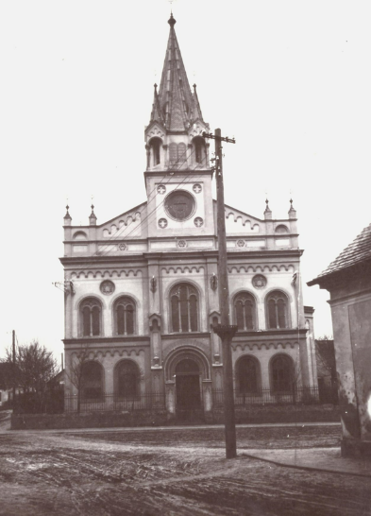
Kulturní dům sídlí v budově bývalé synagogy, která byla slavnostně vysvěcena roku 1904. Během druhé světové války se stala terčem mnoha protižidovských aktivit, byla značně poničena a sloužila jako sklad. V roce 1956 prodala Židovská obec zdevastovanou synagogu Okresnímu národnímu výboru v Dobříši a následně došlo k nákladné přestavbě budovy na kulturní dům. Uvnitř budovy byl v přízemí zřízen přednáškový a divadelní sál, v místě původního oltáře se postavilo jeviště a vedle zázemí pro divadlo. Bývalý prostor chrámové lodi byl rozdělen na dvě poschodí novým stropem. V novém prvním poschodí tak vznikl výstavní sál, přístavbou u budovy nové kanceláře a učebny. Od této doby je bývalá židovská synagoga využívána jako kulturní středisko. (Upraveno dle archivu Muzea města Dobříše;
Foto: archiv Muzea města Dobříše)
Historii budovy se podrobněji věnujeme na informačních panelech, které najdete v prvním patře kulturního domu. Rádi Vás tu uvidíme.

Pár slov k hlavnímu účelu a předmětu činnosti organizace
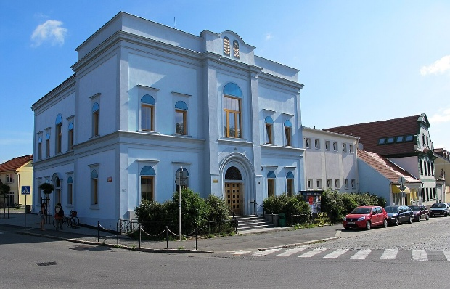
Kulturní středisko Dobříš pořádá celou řadu společenských a kulturních akcí pro všechny věkové kategorie.
Nabízí koncerty vážné i moderní hudby, divadelní představení profesionálních i amatérských souborů, pořádá výstavy a promítání kina. Úzce spolupracuje se ZUŠ Dobříš a poskytuje zázemí několika ochotnickým souborům, Swing bandu Dobříš a také Okrašlovacímu spolku Dobříš. Během většiny akcí provozuje vlastní bar. Foto: Wikipedie
Kulturní dům dále nabízí krátkodobé i dlouhodobé pronájmy prostor (základní a pokročilé taneční kurzy, jóga, autoškola, ZUŠ Dobříš, Křesťanské společenství Dobříš aj.) a jednorázově své prostory pronajímá pro komerční akce, schůze, kulturní a školní akce a akce města Dobříše. V neposlední řadě také zajištuje výlepovou službu ve městě. Prostory kulturního domu si můžete prohlédnout pomocí moderní technologie 3D díky naší virtuální prohlídce .
Prostory kulturního domu a jejich kapacita

- Společenský sál
  - kapacita u stolů cca 90 míst
  - divadelně 160 míst
  - na státní max 250 míst

- Výstavní sál
  - kapacita 60 míst
- Malá učebna
  - kapacita cca 12 míst
- Velká učebna
  - kapacita cca 35 míst

Hlavní činnost a programová nabídka
Během roku 2024 jsme uspořádali řadu kulturních, společenských a komunitních akcí, a to jak ve vlastní režii, tak ve spolupráci s dalšími místními organizacemi, případně s naším zřizovatelem, městem Dobříš.
- Hudební akce: koncerty místních i známých umělců různých žánrů
- Divadelní představení: pro děti i dospělé
- Kinematografická představení: pro děti i dospělé
- Výstavy: výtvarné, fotografické a tematické
- Přednášky a besedy: cestovatelské, historické, politické, …
- Festivaly a slavnosti: např. Dobříšské májové slavnosti, Summer fest Dobříš, Adventní čas na Dobříši, Ples města Dobříše aj.
- Akce, které plynuly z pronájmu prostor

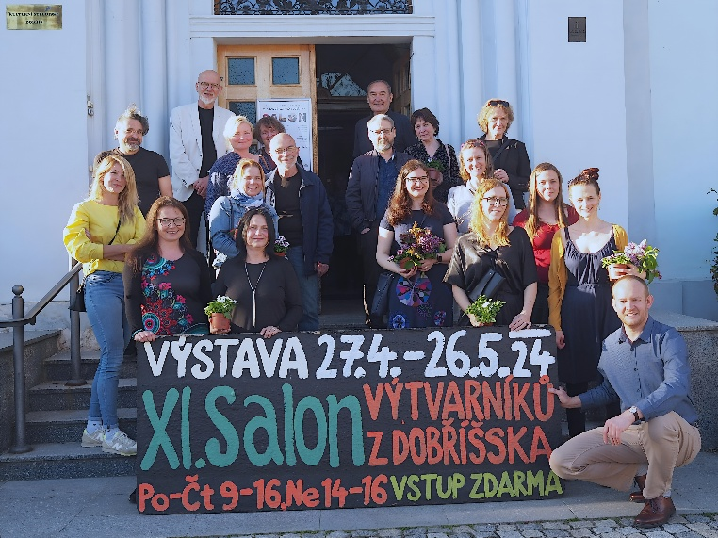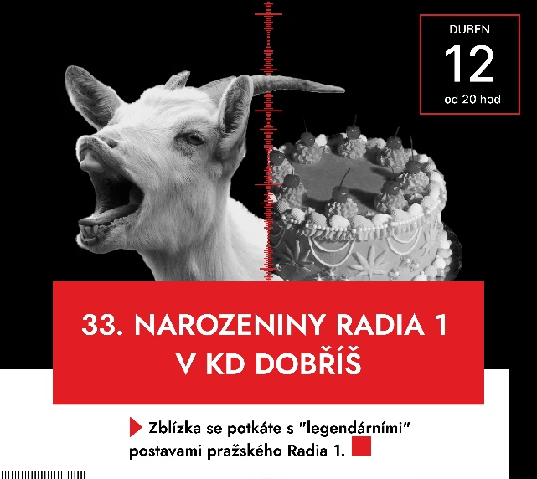
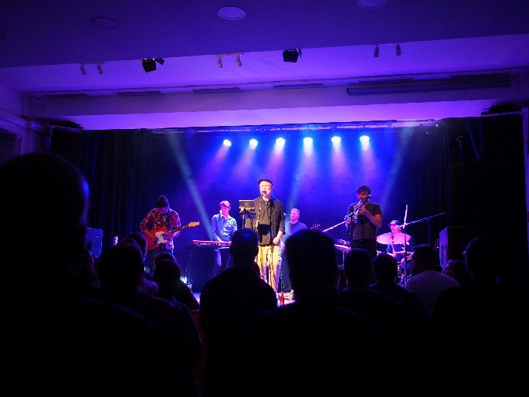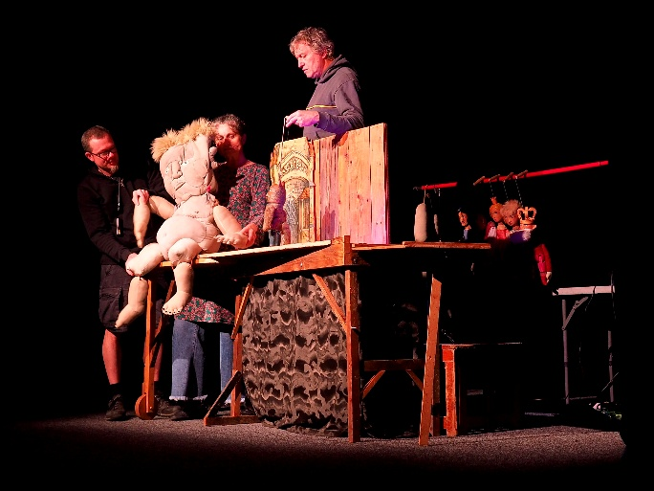

Statistika nuda je, má však cenné údaje…

Uspořádané akce za rok 2024
Akce | Počet |  | Nejvíce návštěvníků na akcích
Koncerty | 16 |  | Karel Plíhal | 160
Divadla | 2 |  | Progam na záchranu muže - divadlo | 120
Výstavy | 8 |  | Sto zvířat | 270
Kino | 10 |  | Prago Union & Duck | 184
Přednášky | 1 |  | Summer fest 2024 | 100
Ples | 1 |  | Midi Lidi & Ventolin | 199
Festivaly | 1 |  | Moje kouzelná rodinka - Kino | 120
Nedělní pohádky a pořady | 6 |  | Vánoční příběh - nedělní pohádka | 141
Pořady pro MŠ a ZŠ | 3 |  | Vánoční koncert na zámku | 200
Dobříšské májové slavnosti | 1
Adventní neděle | 4
Celkem akcí | 53

Přehled všech uspořádaných akcí během roku 2024
LEDEN
3.1. | VHS Dobříš | 7.30 – 9.00 | náj. | velká učebna
4.1.–5.1. | Gymnázium K. Čapka - zkoušky | 8.00 -13.30 | náj. | spol.s.
6.1. | Taneční kurzy - pokračovací | 16.00 – 18.30 |  | spol.s.
8.1. | Gymnázium K. Čapka - zkouška | 8.00 – 13.30 | náj. | spol.s.
9.1. | Gymnázium K. Čapka – zkouška, představení | 8.00- 13.30 | náj. | spol.s.
9.1. | Gymnázium K. Čapka – zkouška, představení | 19.00 – 21.00 | náj. | spol.s.
11.1. | Svatby | 10.00 – 12.00 |  | výst.s.
11.1. | Vernisáž M. Kracík Štorkánová | 18.00 - 21.00 |  | výst.s.
12.1. | Phil Shoenfelt - koncert | 20.30 - 24.00 |  | spol.s.
13.1. | Taneční kurzy - pokračovací | 15.00 – 19.30 | náj. | spol.s.
14.1. | Představení pro děti - Kouzelník | 15.30 - 17.30 |  | spol.s.
15.1. | Finanční úřad – pomoc s přiznáním | 9.00 - 17.00 | náj. | spol.s.
15.1. | ZUŠ L. Karlová - koncert | 17.00 – 18.00 | náj. | výst.s.
20.1. | Taneční kurzy - pokračovací | 15.00 – 19.30 | náj. | spol.s.
23.1. | MěÚ - seminář sociální sítě | 17.30 - 20.00 |  | spol.s.
25.1. | Scioškola – beseda s rodiči | 17.30 – 19.30 | náj. | spol.s.
26.1. | Karel Plíhal - koncert | 19.30 - 23.00 |  | spol.s.
28.1. | Taneční čaje | 17.00 – 21.00 | náj. | spol.s.
31.1. | Finanční úřad – pomoc s přiznáním | 9.00 - 17.00 | náj. | spol.s.
ÚNOR
3.2. | Taneční kurzy - pokračovací | 15.00 – 19.30 | náj. | spol.s.
5.2. | Divadlo pro MŠ - Čtyřlístek | 8.00 - 12.00 |  | spol.s.
5.2. | Poradenství přij. řízení na střed.vzděl. | 16.30 – 18.30 | náj. | učebna
8.2. | Svatby | 10.00 – 11.00 |  | výst.s.
8.2. | ZUŠ – pololetní koncert | 18.00 – 19.30 | náj. | výst.s.
8.2. | ZM - veřejné | 17.00 - 23.30 |  | spol.s.
10.2. | Taneční kurzy - pokračovací | 15.00 – 19.30 | náj. | spol.s.
11.2. | Veselý karneval | 15.30 - 18.00 | náj. | spol.s.
13.2. | Program na záchranu mužů - divadlo | 19.30 - 22.30 |  | spol.s.
15.2. | Vernisáž – Vladimír Větrovský | 18.00 – 21.00 |  | výst.s.
16.2. | Za vším hledej ženu - koncert | 19.30 - 22.00 |  | zámek Dobříš
17.2. | Taneční kurzy - pokračovací | 15.00 - 19.30 | náj. | spol.s.
20.2. | MěÚ – Tvoříme Dobříš | 18.00 – 22.00 |  | spol.s.
21.2. | Kino – Nerozlučná dvojka | 17.30 – 19.00 |  | spol.s.
22.2. | MěÚ – seminář o školství | 14.00 – 17.00 |  | spol.s.
23.2. | Sto zvířat - koncert | 20.30 - 23.00 |  | spol.s.
24.2. | Taneční kurzy - pokračovací | 11.30 – 16.30 | náj. | spol.s.
25.2. | Taneční čaje | 17.00 - 21.00 | náj. | spol.s.
27.2. | ZUŠ – kytarová soutěž | 9.00 – 12.00 | náj. | výst.s.
29.2. | Přednáška o výpravě na Yukon | 18.00 - 21.00 |  | spol.s.

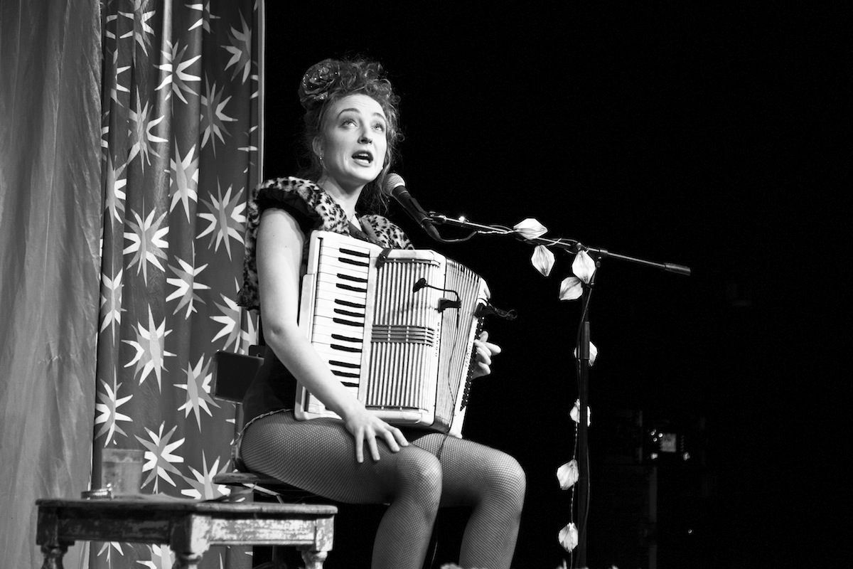
DUBEN
2.4. | Taneční kurzy - speciální | 19.00 - 22.00 | náj. | spol.s.
3.4. | Travesti show Techtle Mechtle | 19.00 – 22.30 | náj. | spol.s.
5.4. | Prago Union & live band | 20.30 – 23.30 |  | spol.s.
9.4. | Anglické divadlo pro školy | 8.00 – 13.30 | náj. | spol.s.
10.4. | Anglické divadlo pro školy | 8.00 – 13.30 | náj. | spol.s.
10.4. | Taneční kurzy - speciální | 19.00 – 22.00 | náj. | spol.s.
11.4. | ZUŠ – velikonoční koncert | 18.00 - 19.00 | náj. | výst.s.
11.4. | Svatby | 10.00 – 11.00 |  | výst.s.
12.4. | Večírek s DJs Radia 1 - koncert | 20.00 - 01.00 |  | spol.s.
14.4. | Malý pán – pohádka pro děti | 15.30 – 17.00 |  | spol.s.
16.4. | Taneční kurzy - speciální | 19.00 – 22.00 | náj. | spol.s.
17.4. | Kino – Gump 2 | 18.00 – 20.30 |  | spol.s.
18.4. | Zastupitelstvo města - veřejné | 17.00 - 23.30 |  | spol.s.
19.4. | Swing Band Dobříš - koncert | 19.00 - 22.00 | náj. | spol.s.
23.4. | Taneční kurzy - speciální | 19.00 – 22.00 | náj. | spol.s.
26.4. | PunkRock Night - koncert | 18.00 – 00.00 |  | spol.s.
27.4. | Vernisáž – 11. Salon výtvarníků | 18.00 – 22.00 |  | výst.s.
28.4. | Taneční čaje | 17.00 – 21.00 | náj. | spol.s.
29.4. | MAS Brdy Vltava - seminář | 10.00 - 16.00 | náj. | spol.s.

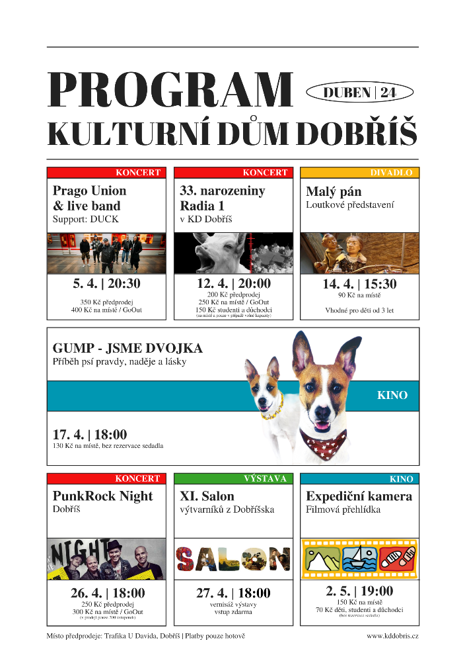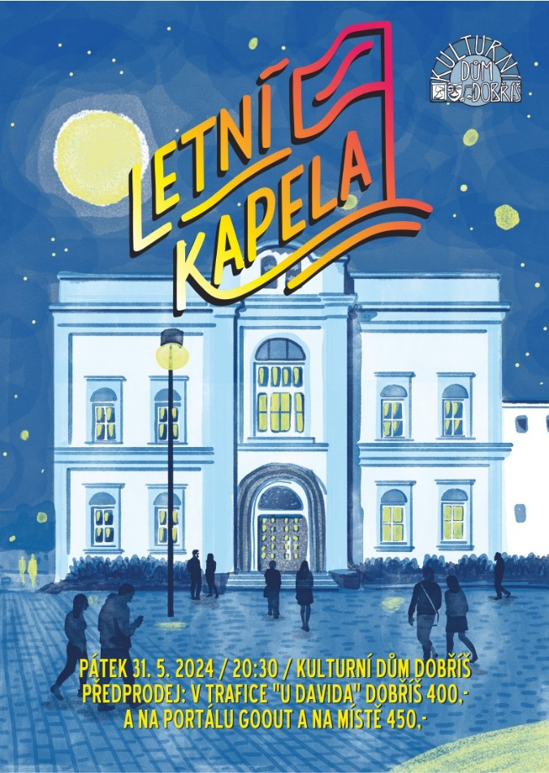
KVĚTEN
2.5. | Expediční kamera | 18.00 – 23.00 |  | spol.s.
3.5. | Anglické divadlo – Gymnázium K.Čapka | 9.00 - 10.00 | náj. | spol.s.
4.5. | MěÚ – Městská policie sebeobrana | 8.00 – 12.00 |  | spol.s.
6.5. | MěÚ – komunitní plán | 13.00 – 15.00 |  | spol.s.
9.5. | MěÚ – školení čeština | 7.30 – 14.30 |  | velká učebna
10.5. | MěÚ – školení čeština | 7.30 – 14.30 |  | velká učebna
10.5. | Divadelní festival ochot. souborů | 19.00 – 22.00 |  | spol.s.
11.5. | Divadelní festival ochot. souborů | 19.00 – 22.00 |  | spol.s.
12.5. | Divadelní festival ochot. souborů | 19.00 – 22.00 |  | spol.s.
13.5. | Divadelní festival ochot. souborů | 19.00 – 22.00 |  | spol.s.
14.5. | Vítání občánků | 10.00 – 12.30 |  | výst.s.
14.5. | Divadelní festival ochot. souborů | 19.00 – 22.00 |  | spol.s.
15.5. | Divadelní festival ochot. souborů | 19.00 – 22.00 |  | spol.s.
16.5. | Svatby | 10.00 – 11.00 |  | výst.s.
16.5. | MěÚ – školení volby | 13.30 - 15.00 |  | velká učebna
16.5. | Divadelní festival ochot. souborů | 19.00 – 22.00 |  | spol.s.
17.5. | Divadelní festival ochot. souborů | 19.00 – 22.00 |  | spol.s.
18.5. | Dobříšské májové slavnosti | 9.30 - 24.00 |  | Mírové náměstí
20.5. | 2. ZŠ Dobříš – zkouška | 8.00 – 10.00 | náj. | spol.s.
21.5. | MěÚ – školení volby | 10.00 – 12.00 |  | spol.s.
21.5. | ZUŠ – dramatický obor | 17.00 - 20.00 | náj. | spol.s.
22.5. | Svět kolem nás – promítání pro ZŠ | 8.00 – 11.30 | náj. | spol.s.
22.5. | ZŠ Trnka - divadlo | 17.00 – 20.30 | náj. | spol.s.
23.5. | 2. ZŠ Dobříš - divadlo | 8.00 – 12.00 | náj. | spol.s.
23.5. | Kino – Ptáci stěhováci | 18.00 – 21.00 |  | spol.s.
26.5. | Taneční čaje | 17.00 - 21.00 | náj. | spol.s.
27.5. | MěÚ – školení AMOK | 12.30 – 15.00 |  | velká učebna
27.5. | ZUŠ – recitační pásmo | 17.00 - 20.00 | náj. | výst.s.
29.5. | MěÚ – Rozloučení s řediteli škol | 15.00 – 17.00 |  | spol.s.
30.5. | Vernisáž výstavy L. Hojný | 17.00 – 21.00 |  | výst.s.
31.5. | 1. ZŠ Dobříš - generálka | 8.00 – 11.00 | náj. | spol.s.
31.5. | Pí. Chocholoušová - koncert | 17.00 – 18.30 | náj. | výst.s.

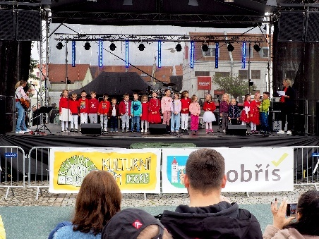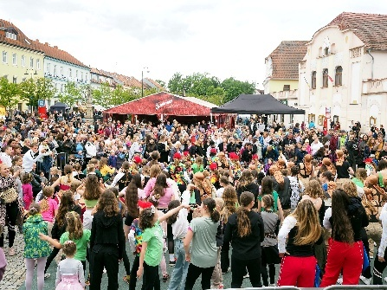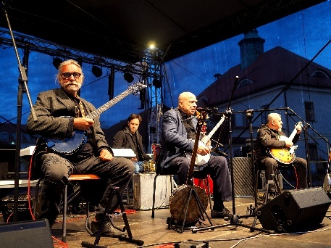
ČERVEN
3.6. | 1. ZŠ Dobříš - generálka | 8.00 – 11.00 | náj. | spol.s.
3.6. | ZŠ Trnka – divadlo pro veřejnost | 17.00 – 20.30 | náj. | spol.s.
4.6. | 1. ZŠ Dobříš - generálka | 8.00 – 11.00 | náj. | spol.s.
5.6. | 1. ZŠ Dobříš - představení pro ZŠ | 8.00 – 11.00 | náj. | spol.s.
6.6. | 1. ZŠ Dobříš – představení pro ZŠ | 8.00 – 11.00 | náj. | spol.s.
6.6. | Svatby | 10.30 – 12.00 |  | výst.s.
6.6. | ZUŠ – koncert Lucka Karlová | 18.00 – 19.00 | náj. | výst.s.
7.6. | 1. ZŠ Dobříš – představení ZŠ + veřejnost | 8.00 – 18.00 | náj. | spol.s.
10.6. | ZUŠ – koncert Jana Malá | 17.00 – 18.30 | náj. | výst.s.
11.6. | MěÚ - komunitní plán | 13.00 – 17.00 |  | spol.s.
12.6. | Zepter International – pí. Brzáková | 9.00 – 17.00 | náj. | spol.s.
13.6. | Scioškola – schůzka s rodiči | 9.00 – 12.00 | náj. | spol.s.
13.6. | 5. MŠ Dobříš – pasování prvňáčků | 15.00 – 17.00 | náj. | výst.s.
14.6. | Gymnázium K. Čapka – zkouška divadla | 14.00 - 16.00 | náj. | spol.s.
18.6. | ZUŠ Taneční obor – J. Kundrátová | 8.00 – 19.00 | náj. | spol.s.
19.6. | Dětský divadelní festival School fest | 8.30 – 16.00 |  | spol.s.
20.6. | Dětský divadelní festival School fest | 8.30 - 16.00 |  | spol.s.
20.6. | Výkup zlata a stříbra | 9.00 – 12.00 | náj. | malá učebna
21.6. | Gymnázium K. Čapka – zkouška divadla | 14.00 – 16.00 | náj. | spol.s.
21.6. | Summer fest Dobříš 2024 | 17.00 – 01.00 |  | náměstí Komenského
23.6. | Taneční čaje | 17.00 - 21.00 | náj. | spol.s.
24.6. | Gymnázium K. Čapka – představení | 10.00 – 21.00 | náj. | spol.s.
26.6. | Klub důchodců Dobříš | 12.30 – 17.00 | náj. | spol.s.
26.6. | SVJ K Vodárně 1504 - schůze | 19.00 – 21.00 | náj. | velká učebna
27.6. | Svatby | 9.30 – 12.00 |  | výst.s.
27.6. | Zastupitelstvo města - veřejné | 17.00 – 23.00 |  | spol.s.

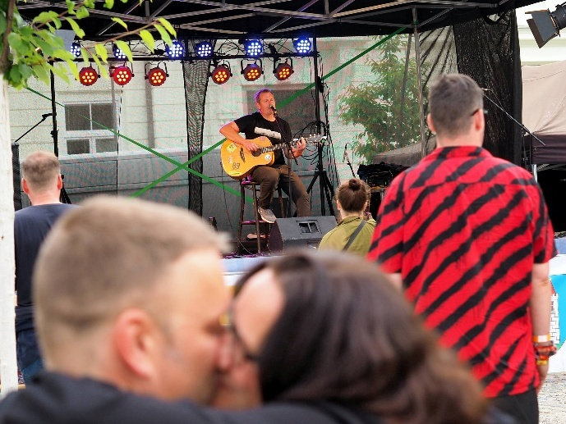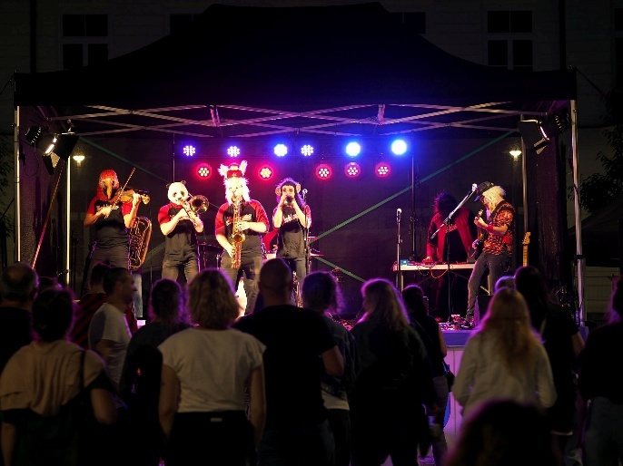

ČERVENEC A SRPEN
Během letních měsíců procházel kulturní dům „tradičním časem“ provozních úprav a údržby (malovaní prostor, drobné opravy, ale také renovace parket ve společenském sále). My jsme ale chtěli našim návštěvníkům přece jen nějakou letní kulturní akci zprostředkovat, proto jsme ve spolupráci s Městskou knihovnou Dobříš uspořádali v jejich RELAX BOoXU komorní venkovní koncert NINY ROSY. Akce měla z posluchačů takový úspěch, že jsme se rozhodli v podobném duchu pokračovat: V zimě jsme uspořádali komorní program na tři adventní neděle (diváky také velmi pochvalované podvečery), a na léto 2025 už nyní připravujeme koncept Dobříšského kulturního léta.
22.8. | Výkup zlata a stříbra - J. Dřevo | 9.00 – 12.00 | náj. | šatna herců
od 26.8. | Renovace parket - broušení a lakování | 8.00 -17:00 |  | spol. sál
29.8. | Svatby | 9.30 – 12.00 |  | výst.s.
29.8. | MěÚ školení okrskových komisí | 13.30 – 15.30 |  | velká učebna

Nelenili jsme ani v administrativní a propagační práci. Během prázdnin jsme nasadili nové webové stránky a zprovoznili platební systém Entradio, díky kterému si naši návštěvníci mohou kupovat vstupenky online, a to i s možností výběru místa. K sociální síti Facebook jsme přidali také Instagram, skupinu na platformě WhatsApp a zapracovali jsme na nových vizuálech (zejména plakáty).

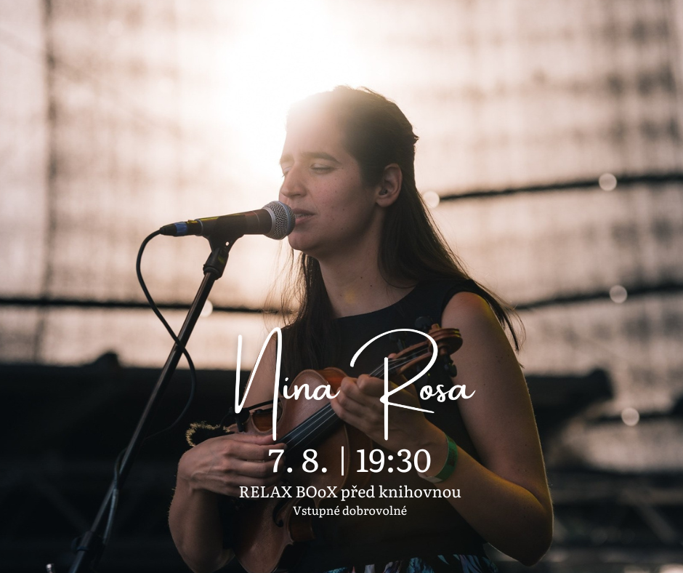
ZÁŘÍ
5.9. | Vernisáž výstavy D. Říhánek | 18.00 – 21.00 |  | výst.s.
7.9. | Taneční kurz - základní | 17.00 – 22.00 | náj. | spol.s.
11.9. | MěÚ školení volby | 10.00 – 12.00 |  | spol.s.
12.9. | Svatby | 10.00 – 12.00 |  | výst.s.
12.9. | Zastupitelstvo města - veřejné | 17.00 – 23.00 |  | spol.s.
14.9. | Taneční kurz - základní | 17.00 – 22.00 | náj. | spol.s.
15.9. | Petr Pan – nedělní pohádka | 15.30 – 17.30 |  | spol.s.
17.9. | Trnkový květ – přednáška R. Honzák | 18.00 – 21.00 | náj. | spol.s.
18.9. | Noc literatury – Knihovna Dobříš | 19.00 - 21.00 | náj. | výst.s.
20.9. | -123 minut - koncert | 19.00 – 23.00 |  | spol.s.
21.9. | Taneční kurz - základní | 17.00 – 22.00 | náj. | spol.s.
22.9. | Cena města Dobříše | 18.00 - 21.00 |  | zámek Dobříš
24.9. | Divadlo pro MŠ „Krysáci…“ | 9.00 - 12.00 |  | spol.s.
25.9. | MěÚ prevence kriminality | 18.00 – 21.00 |  | spol.s.
28.9. | Taneční kurz - základní | 17.00 - 22.00 | náj. | spol.s.
29.9. | Taneční čaje | 17.00 – 21.00 | náj. | spol.s.

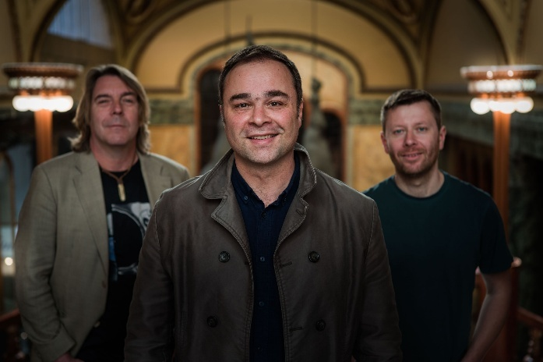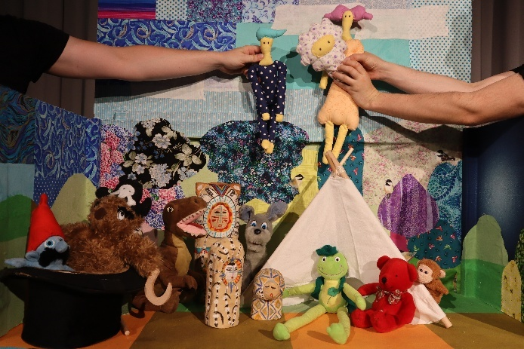
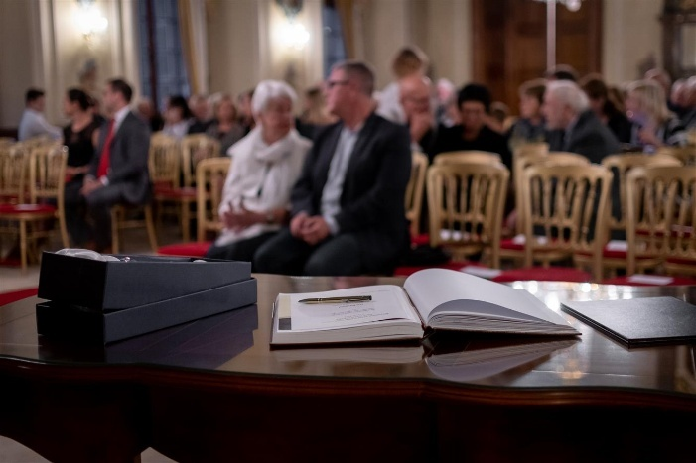

ŘÍJEN
1.10. | I zvuk může uzdravovat - koncert | 18.30 – 19.30 | náj. | spol.s.
2.10. | Ten trapas nepřežiju - divadlo pro ZŠ | 9.00 – 12.00 |  | spol.s.
3.10. | Svatby | 11.30 – 12.00 |  | výst.s.
3.10. | MěÚ sociální komunitní plán | 16.00 – 19.00 |  | spol.s.
4.10. | Den seniorů | 15.00 – 20.00 |  | spol.s.
9.10. | MěÚ – kulatý stůl | 18.00 – 21.00 |  | spol.s.
10.10. | Honza Krejčík – pořad pro školy | 8.30 – 11.00 | náj. | spol.s.
10.10. | Přednáška Kruh přátel | 17.30 – 18.30 | náj. | velká učebna
10.10. | Vernisáž – Petr Kšajt | 18.00 – 22.00 |  | výst.s.
12.10. | Taneční kurz - základní | 17.00 – 22.00 | náj. | spol.s.
13.10. | Příběhy malé Lupity Gonzales - pohádka | 15.30 – 17.00 |  | spol.s.
14.10. | Slam poetry – Gymnázium K.Čapka | 11.00 – 13.00 | náj. | spol.s.
15.10. | MěÚ – prevence kriminality | 18.00 – 21.00 |  | spol.s.
17.10. | Výkup zlata a stříbra – J. Dřevo | 9.00 – 12.00 | náj. | šatna herců
18.10. | Midi Lidi @ Ventolin - koncert | 20.30 – 23.30 |  | spol.s.
19.10. | Svatební obřad | 11.00 – 12.00 | náj. | výst.s.
19.10. | Taneční kurz - základní | 17.00 - 22.00 | náj. | spol.s.
20.10. | Robert Balzar Trio | 18.00 – 22.00 | náj. | spol.s.
21.10. | Pátý podzimní divadelní festival | 19.00 – 22.00 |  | spol.s.
22.10. | Pátý podzimní divadelní festival | 19.00 - 22.00 |  | spol.s.
23.10. | Pátý podzimní divadelní festival | 19.00 - 22.00 |  | spol.s.
24.10. | Pátý podzimní divadelní festival | 19.00 - 22.00 |  | spol.s.
25.10. | Pudr a benzín – promítání filmu | 20.00 – 22.00 |  | spol.s.
27.10. | Taneční čaje | 17.00 – 21.00 | náj. | spol.s.
31.10. | Moje kouzelná rodinka - kino | 17.30 – 20.00 |  | spol.s.

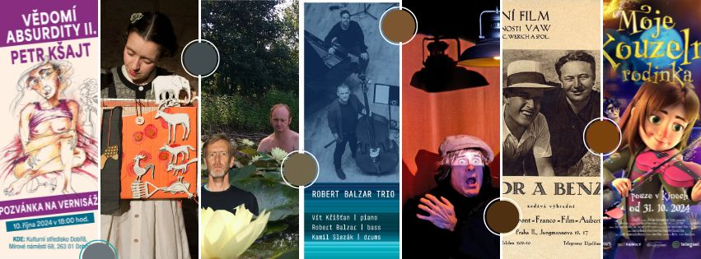
Foto: FB kulturního střediska, úvodní přehled akcí

LISTOPAD
1.11. | Muzikálový koncert – Jiří Pek | 19.00 – 21.00 | náj. | spol.s.
2.11. | Taneční kurz - základní | 17.00 – 22.00 | náj. | spol.s.
4.11. | Veřejné zastupitelstvo | 17.00 – 22.30 |  | spol.s.
5.11. | MěÚ - školení | 8.00 – 15.00 |  | spol.s.
6.11. | Divadlo VĚŽ – pro MŠ | 8.00 – 12.00 | náj. | spol.s.
7.11. | Svatby | 10.30 – 12.00 |  | výst.s.
8.11. | Luboš Pospíšil & 5P - koncert | 20.30 – 23.30 |  | spol.s.
9.11. | Dalskabáty, hříšná ves – divadlo LOĎ | 17.00 – 22.00 |  | spol.s.
12.11. | Brdy-Vltava – představení pro školy | 8.00 – 11.00 | náj. | spol.s.
12.11. | MěÚ – prevence kriminality | 18.00 – 22.00 |  | spol.s.
13.11. | Klub důchodců | 13.30 – 17.00 | náj. | spol.s.
14.11. | MěÚ – školení úředníků | 7.30 – 13.00 |  | velká učebna
14.11. | Vernisáž – GYMPL umí | 18.00 – 21.00 |  | výst.s.
15.11. | Audience – div. představení | 20.00 – 23.00 | náj. | spol.s.
16.11. | Taneční kurz - základní | 17.00 – 22.00 | náj. | spol.s.
18.11. | ZUŠ – 2. podzimní koncert | 19.00 – 21.00 | náj. | výst.s.
19.11. | Snow Film Fest 2024 | 19.00 - 23.00 |  | spol.s.
20.11. | Terapie rodinou – div. představení | 19.30 – 22.00 |  | spol.s.
21.11. | Přednáška Bruno Gröning | 17.30 – 19.30 | náj. | velká učebna
24.11. | Taneční čaje | 17.00 - 21.00 | náj. | spol.s.
27.11. | Výkup zlata a stříbra – J. Dřevo | 13.00 – 16.00 | náj. | šatna herců
28.11. | Velký pán – kino pro děti | 17.30 - 20.30 |  | spol.s.
29.11. | Poezie zpátky k lidem | 20.30 – 22.30 |  | spol.s.

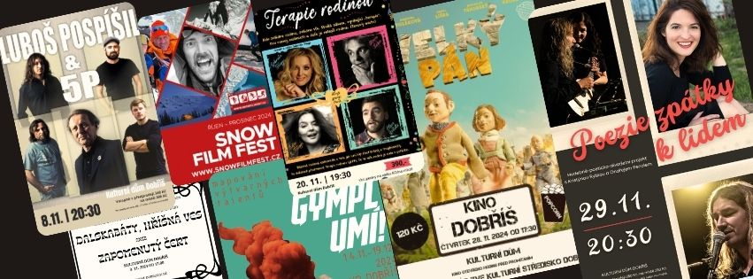
Foto: FB kulturního střediska, úvodní přehled akcí

PROSINEC
1.12. | Zahájení ADVENTU | 15.30 – 18.00 |  | Komenského nám.
3.12. | MěÚ – Konference Střed. kraje | 10.00 – 13.00 |  | spol.s.
3.12. | SVJ Za Poštou - schůze | 18.30 – 20.30 | náj. | velká učebna
4.12. | MěÚ Přednáška o vodě s VHS pro ZŠ | 8.30 – 12.00 |  | spol.s.
4.12. | Přednáška Erik TABERY – Trnkový květ | 18.00 – 20.00 | náj. | spol.s.
6.12. | Vánoční koncert Swing Bandu Dobříš | 19.00 – 22.00 |  | spol.s.
7.12. | Schůze – Kruh pro přirozenou pomoc | 14.00 – 16.00 | náj. | velká učebna
8.12. | Vánoční příběh – loutkové představení | 15.30 – 17.30 |  | spol.s.
8.12. | Bronzová adventní neděle | 17.00 – 19.00 |  | Komenského nám.
10.12. | MěÚ – projednání opravy ulice | 17.00 – 20.00 |  | spol.s.
11.12. | Klub důchodců | 13.30 – 17.00 | náj. | spol.s.
12.12. | Veřejné zastupitelstvo | 17.00 – 23.30 |  | spol.s.
12.12. | Přednáška Bruno Gröning | 17.30 – 19.30 | náj. | velká učebna
13.12. | Tenis centrum Beran | 18.00 – 20.30 | náj. | spol.s.
13.12. | Vánoční koncert na zámku | 19.30 – 22.00 |  | Zámek Dobříš
15.12. | Stříbrná adventní neděle | 17.00 – 19.00 |  | Komenského nám.
16.12. | ZUŠ Taneční obor J. Kundrátové | 8.00 - 20.00 | náj. | spol.s.
17.12. | 4. MŠ Dobříš – vánoční besídka | 16.00 – 18.00 | náj. | spol.s.
18.12. | 4. MŠ Dobříš – vánoční besídka | 16.00 – 18.00 | náj. | spol.s.
19.12. | ZŠ Trnka - divadlo | 10.00 - 20.00 | náj. | spol.s.
20.12. | CHAIRÉ koncert | 19.00 – 22.00 |  | spol.s.
22.12. | Taneční čaje | 17.00 - 21.00 | náj. | spol.s.
22.12. | Zlatá adventní neděle | 17.00 – 19.00 |  | Komenského nám.

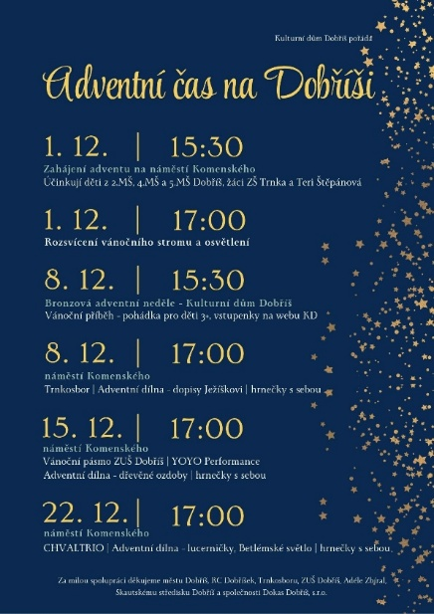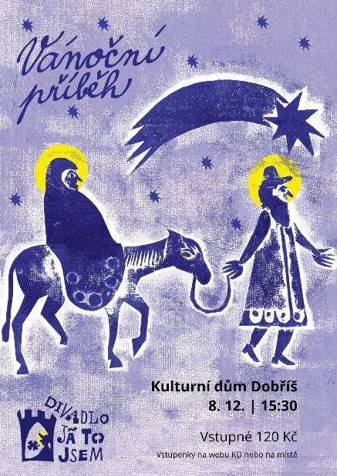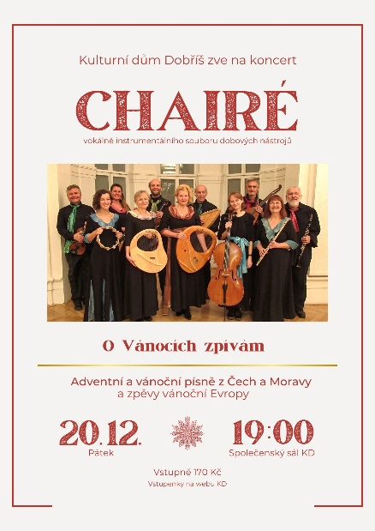

Spolupráce s partnery: školy, knihovna, místní spolky a neziskové organizace
Kulturní dům pravidelně spolupracuje s řadou organizací, které si u nás pronajímají prostory a podílí se na kulturním i vzdělávacím životě města. Mezi naše stálice patří Taneční škola Dohnal Dancing, Autoškola Linc a Pospíšil, Křesťanské společenství víry, Jóga Eva Gruntorádová, ZUŠ Dobříš, Modeláři Dobříš, Kruh Dobříš (divadelní spolek), Swing Band Dobříš a Pípa platí, z.s.
Naším největším partnerem je město Dobříš, se kterým nás pojí dlouhodobá a smysluplná spolupráce. Velmi si ceníme nově nastavené „živé“ spolupráce s místními organizacemi, jako jsou Městská knihovna Dobříš, Rodinné centrum Dobříšek, Skauti Dobříš, 2. základní škola Dobříš, ZUŠ Dobříš a další. Kooperace s těmito subjekty je pro nás nejen důležitá, ale i také velmi inspirující. Vážíme si každého takového „propojení“ a věříme, že společně tvoříme živý a otevřený kulturní prostor pro všechny.

Organizační záležitosti

Otevírací doba - provoz budovy a kanceláří
Provozní doba budovy je upravena individuálně, s ohledem na požadavky nájemců, vlastního programu střediska a s přihlédnutím k využitelnosti objektu.
Pracovní doba kanceláře je PO – PÁ v čase od 7:30 do 16:00, v případě konání večerního programu může být pracovní doba v tento den zkrácena. Pokladna a prodej lístků v kulturním domě funguje v pracovní době kanceláře.

Tým kulturního střediska
Pracovní tým kulturního střediska Dobříš je výjimečný svou soudržností a nadstandartními až přátelskými vztahy. V souladu s vizí nového ředitele kulturního domu došlo k navýšení počtu akcí o 100 %, zvýšily se celkové nároky na propagaci i přibylo množství práce. S ohledem na tyto skutečnosti byla v březnu 2024 přijata nová kolegyně a u některých zaměstnanců došlo k posunům v pracovní náplni.
- MgA. Marek Hájek, DiS., ředitel organizace
Vedení organizace, dramaturgie a produkce hudebních, výstavních a kinematografických programů
Pracovní úvazek 1,0
- Markéta Spilková
Účetní, koordinátorka programu KD, pronájmů a výlepu plakátů
Pracovní úvazek 1,0
- Veronika Guttenbergová Hájková
Koordinátorka výstav a dětských programů, divadelní dramaturgie
Pracovní úvazek 0,5
- Mgr. Hana Stočesová
Redaktorka webových stránek a sociálních sítí, propagační a postprodukční činnost
Pracovní úvazek 0,7
- Aleš Hock
Údržbář, technik, osvětlovač
Pracovní úvazek 1,0

- Dagmar Hocková
Uklízečka, příprava sálů na akce
Pracovní úvazek 0,7

Změny v technickém zázemí
V roce 2024 jsme se výrazněji zaměřili na komunikaci s veřejností. Zřídili jsme nové webové stránky, na kterých běží prodejní systém Entradio, a také promyšleně a koncepčně plníme sociální sítě. Plakáty i ostatní vizuály (například na FB či IG) zpracováváme v programu Canva (placená verze pro malé firmy). Nově jsme také zřídili platební terminál. V době adventního času jsme nasadili dárkové vouchery.
Během roku došlo k běžnému doplnění či obnově mobiliáře (např. světla, mixážní pult aj.), k montáži elektromotorického pojezdu opony, renovaci laku parket a opravě ploché střechy nad přístavbou.

Stručné hospodářské výsledky
Kulturní středisko Dobříš je příspěvkovou organizací města Dobříš a jako taková hospodaří s rozpočtem, který je schválen Zastupitelstvem města.
Rozpočet na rok 2024 | 5.045.000
Z toho účelové dotace | 1.110.000
Provozní rozpočet celkem | 3.935.000

Účelové dotace byly použity na akce: Dobříšské májové slavnosti, Cena města Dobříše, Summer Fest 2024 a Adventní čas na Dobříši.

Plány na další rok

Rozšíření programové nabídky a tematických festivalů
V roce 2024 se programová nabídka kulturního domu výrazně rozšířila – nově jsme zařadili filmová promítání, divadelní představení pro děti i dospělé a uspořádali jsme několik komunitních akcí, na které bychom rádi navázali i v roce následujícím. Ukazuje se, že právě tento typ akcí má smysl a pozitivní ohlas. Z povedeného letního vystoupení NINY ROSY bychom rádi povýšili na koncept Kulturního dobříšského léta, tedy sérii letních koncertů v prostoru RELAX BOOXu před městskou knihovnou a za sportovní halou. Pokračovat chceme také v tradici adventních nedělí – především první adventní neděle by měla proběhnout v tradičně velkém stylu s bohatým programem a rozsvícením vánočního stromu, zatímco další tři adventní neděle plánujeme pojmout komorněji a komunitně. Současně plánujeme změnu vizuálu a rozšíření programové nabídky na největší akci města, Dobříšské májové slavnosti.
Rádi bychom více naslouchali mladé generaci, a proto připravujeme dotazník, který rozešleme do základních a středních škol, abychom zjistili, co mladí lidé od kultury očekávají. Velký důraz klademe také na prohlubování spolupráce s dalšími organizacemi – ať už při pořádání společných akcí, nebo formou sdílení dobré praxe. Uvažujeme rovněž o vstupu do Asociace provozovatelů kulturních center (AKCE), která sdružuje kulturní domy napříč republikou. Vzhledem k velikosti města je pro nás důležité eliminovat termínové překryvy větších akcí, a proto bychom rádi vytvořili sdílený interní kalendář pro místní pořadatele – nástroj, který by mohl pomoci lepší koordinaci a vzájemné podpoře.

Spolupráce s dalšími kulturními institucemi v regionu
Jak jsme již několikrát zmínili, spolupráci s dalšími organizacemi, které na Dobříši reprezentují kulturní, společenskou a komunitní tvář města, vnímáme jako klíčovou a rádi bychom v ní pokračovali.

Pokračování v modernizaci prostor a vybavení
Výraznější modernizaci prostor je možné realizovat pouze v průběhu letních měsíců (abychom nemuseli krátit program během „živější“ části roku). Konkrétně uvažujeme o kompletní výměně parket ve společenském sále.

Poděkování
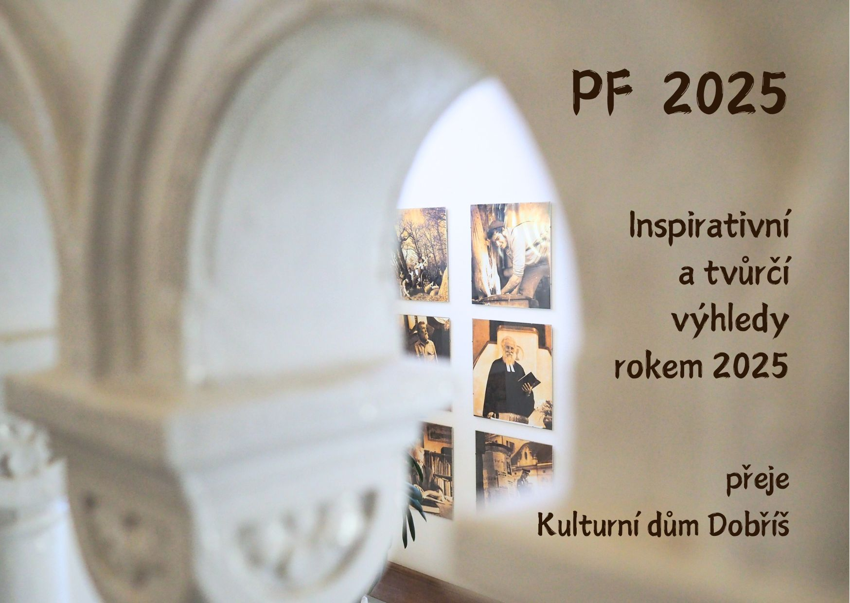
Na závěr bychom chtěli vyjádřit upřímné poděkování všem, kteří se s námi podílejí na kulturním životě v Dobříši. Děkujeme městu Dobříš za dlouhodobou podporu a důvěru, všem našim partnerům za spolupráci, otevřenost a chuť tvořit společně. Největší poděkování ale patří našim návštěvníkům – bez vás by naše práce postrádala smysl. Jste pro nás inspirací, hnacím motorem i zdrojem cenné zpětné vazby. Děkujeme!

